 | 中華民國西藥代理商業同業公會  Chinese Association for Pharmaceutical Agents (CAPA)  TEL：（02）2502-7121，FAX：（02）2502-7153

總期數：第660期
會 訊
2013年第009期
(102.03.08)
本會訊同步刊載於公會網站http://www.capa.org.tw
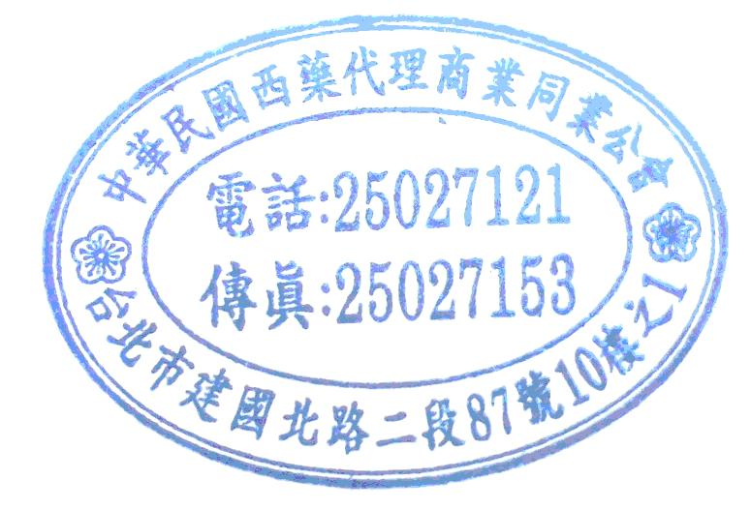
查驗登記相關訊息

- 本週最新訊息
- 科學工業園區管理局訂於102年3月28日(四)下午13：30~16：50假新竹科學園區探索館簡報室(新竹市新安路2號，後棟靠探索館側)，舉辦「生技醫藥與醫療器材專利實務分享研討會」，費用：免費，相關議程及報名表請上公會會訊網頁下載。
- 查驗中心訂於102年3月25日(星期一)下午2:00~5:00假國家醫療科技評估中心籌備辦公室會議室(台北市南港區忠孝東路六段465號6樓)，召開「藥品、特材及醫療技術之醫療科技評估方法學建立」系列說明會(1)，費用：免費，報名網址。
- 近期最新訊息
- 中華無菌製劑協會訂於102年3月22日(五)9：30~17：30假台大凝態科學中心暨物理學館國際會議廳204室(臺北市羅斯福路四段1號)，召開「無菌製劑製程關鍵要素研討會」，費用：會員2000人/元，非會員4000人/元，活動網址。
- 中華無菌製劑協會訂於(北區)102年4月2日(二)13：30~17：00假台大凝態科學中心暨物理學館國際會議廳(臺北市羅斯福路四段1號)、(南區) 102年4月2日(二)13：30~17：00假國立成功大學光復校區國際會議廳第二演講室(台南市大學路1號)，召開「藥品GMP無菌作業論壇(一)」，費用：免費，活動網址。
醫療院所相關訊息

- 近期最新訊息
- 轉知行政院衛生署桃園醫院(AA10101-02)臨購藥品8項，查詢網址。
- 轉知行政院國軍退除役官兵輔導委員會高雄榮民總醫院 SP-02061 Exforge Hct Tab計20項藥品，查詢網址。
訊息轉知

＊公會收文
行政院衛生署
102.02.25 署授食字第1021400745號 公告 本公會收文102096號(2月)
主旨：公告含diphenhydramine成分藥品之再評估結果相關事宜。
※公函全文請上公會會訊網頁下載。
102.03.06 衛署健保字第1022660025C號 函 本公會收文102101號(3月)
主旨：「全民健康保險藥品交易定型化契約範本」，業經本署會銜公平交易委員會於102年3月6日以衛署健保字第1022660025號、公製字第10200021641號令訂定發布，茲檢送發布影本(含法規條文)、總說明及逐條說明各1份，請 查照並轉知所屬。
※公函全文請上公會會訊網頁下載。
行政院衛生署食品藥物管理局
102.02.25 FDA器字第1021601745號 函 本公會收文102095號(2月)
主旨：檢送本局於102年1月28日召開之102年度第1次「醫療器材法規及相關管理溝通討論會議」會議紀錄1份，請查照，並請轉知貴會會員知悉。
※公函全文請上公會會訊網頁下載。
行政院衛生署中央健康保險局
102.03.01 健保審字第1020034951號 函 本公會收文102098號(3月)
主旨：補充說明本局102年1月17日健保審字第1010076362號函之相關作業變動，詳說明段，請 查照 。
※公函全文請上公會會訊網頁下載。
102.02.27 健保審字第1020034977號 函 本公會收文102099號(3月)
主旨：有關本局新收載之全民健康保險藥品價格明細表(共19項)，請查照並轉知所屬會員或特約醫療院所。
※查詢網址。

